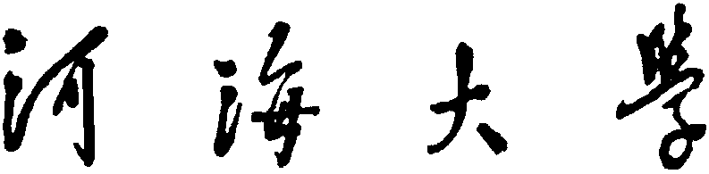

《生成式人工智能》
项目书

题 目：选题三：基于扩散模型的文本生成图像研究
小组成员： 2317030209 王 涛
2321020203 童 杏
2321020207 杨秀兰
Github链接

基于 SDXL 与 LoRA 微调的文本生成图像研究
摘要
文本生成图像是生成式人工智能中的重要研究方向，其目标是根据自然语言描述自动生成与文本语义相匹配的图像内容。随着扩散模型的发展，基于 Stable Diffusion 系列的文本生成图像方法在图像质量、语义理解和细节表达方面取得了较好效果。本文围绕基于扩散模型的文本生成图像任务展开研究，选取 Stable Diffusion XL（SDXL）作为基础模型，以 MS-COCO 数据集中的图文样本作为实验数据，构建文本到图像的自动生成与评价流程。
本项目实验分为两个阶段：第一阶段采用 100 组图文样本进行探索实验，用于验证实验流程的可行性、生成过程的稳定性以及评价指标计算方法的有效性；第二阶段采用 200 组图文样本进行正式实验，并将其作为最终结果分析的主要依据。在实验过程中，分别使用原始 SDXL 模型和经过 LoRA 微调后的 SDXL 模型进行图像生成，并采用 CLIP Score 和 FID 作为主要评价指标，从语义一致性和图像质量两个角度对生成结果进行评估。
实验结果表明，SDXL 模型能够在多数情况下生成与文本描述基本一致的图像，具有较好的文本理解能力和图像生成能力。经过 LoRA 微调后，模型在 CLIP Score 和 FID 指标上均表现出一定改善，说明轻量级微调能够在不改变模型主体结构的情况下提升生成效果。进一步分析发现，文本长度对生成质量的影响相对有限，单纯增加描述长度并不能显著提升图像与文本的匹配程度；相比之下，文本中包含的对象数量对生成效果影响更加明显，当描述涉及多个对象及复杂关系时，原始模型更容易出现对象遗漏、属性混淆或空间关系表达不准确等问题。LoRA 微调在多对象复杂场景中的改善效果更为突出，说明其能够在一定程度上提升模型对复杂语义信息的建模能力。
本文通过双阶段实验设计，对 SDXL 模型及其 LoRA 微调效果进行了系统分析，验证了扩散模型在文本生成图像任务中的应用价值，也为后续提示词设计、轻量级微调和复杂场景生成优化提供了一定参考。

关键词： 文本生成图像；扩散模型；Stable Diffusion XL；LoRA 微调；CLIP Score；FID；MS-COCO

一、研究背景与意义
1.1 文本生成图像的研究背景
文本生成图像是生成式人工智能中的重要应用方向之一，其核心目标是根据用户输入的自然语言描述，自动生成与文本语义相符合的图像内容。与传统图像编辑或人工绘制方式相比，文本生成图像技术降低了视觉内容创作的门槛，使用户能够通过简单的文字描述快速获得图像结果。随着深度学习、自然语言处理、计算机视觉和多模态学习的发展，文本生成图像技术已经从早期的实验研究逐渐走向实际应用，在内容创作、教育辅助、电商营销、游戏影视设计等领域展现出较高的应用价值。
在数字内容创作领域，文本生成图像能够为海报设计、插画创作、广告视觉设计等任务提供快速的创意参考。用户只需要输入图像主题、风格、场景、对象和细节要求，模型便可以生成多种候选图像，从而帮助设计人员提高前期构思和方案迭代效率。在游戏与影视制作中，文本生成图像可以用于角色概念图、场景原画和道具设计等前期美术环节，缩短创意表达与视觉呈现之间的距离。在电商营销场景中，商家可以利用文本生成图像快速制作商品宣传图、活动海报和个性化视觉内容，以满足高频率内容更新的需求。原项目书中也将数字内容创作、游戏影视、电商营销、教育辅助、建筑设计和虚拟数字人等列为文本生成图像的重要应用场景。
在教育领域，文本生成图像同样具有较强的辅助价值。对于一些抽象知识或复杂场景，教师可以借助文本生成图像技术将文字描述转化为直观图像，例如生成科学示意图、历史场景复原图或概念解释图，从而增强课堂表达效果。由此可见，文本生成图像不仅是一项图像生成技术，也是一种连接语言理解与视觉表达的多模态智能技术。
1.2 扩散模型与 SDXL 的发展价值
文本生成图像技术经历了从生成对抗网络、自回归模型到扩散模型的发展过程。早期方法虽然能够生成一定质量的图像，但在训练稳定性、语义对齐能力和复杂细节表达方面仍存在一定不足。近年来，扩散模型逐渐成为文本生成图像任务中的主流技术路线。扩散模型的基本思想是先向图像逐步加入噪声，再学习如何从噪声中逐步还原图像。在生成阶段，模型从随机噪声开始，在文本条件的引导下不断进行去噪，最终得到与文本描述相对应的图像。
与早期生成方法相比，扩散模型在图像质量、训练稳定性和生成多样性方面具有明显优势。特别是在文本条件控制下，扩散模型能够较好地结合自然语言描述与图像生成过程，使生成结果在主体对象、视觉风格和场景细节方面更加丰富。原项目书中也指出，扩散模型具有图像质量高、细节丰富、训练稳定性强、对复杂文本描述理解能力较强、可扩展性高等特点，因此已经成为当前文本生成图像任务中应用较为广泛的技术路线。
Stable Diffusion XL，简称 SDXL，是 Stable Diffusion 系列中具有代表性的高质量文本生成图像模型。相较于早期版本，SDXL 在模型结构、文本理解能力和高分辨率图像生成方面进行了进一步优化。它采用更强的文本编码能力和潜空间扩散机制，能够在较低计算成本下生成细节更加丰富、语义表达更加准确的图像。本项目选择 SDXL 作为基础模型，主要是因为其开源生态较为成熟，推理流程较为清晰，生成质量较高，同时便于结合 LoRA 等轻量级微调方法开展进一步实验。
1.3 本项目的研究意义
本项目围绕 SDXL 模型开展文本生成图像实验，并进一步引入 LoRA 轻量级微调方法，具有一定的学习价值和实践意义。
首先，从技术理解角度看，本项目有助于加深对扩散模型文本生成图像流程的理解。通过实际搭建 SDXL 推理流程，可以进一步掌握文本编码、潜空间扩散、U-Net 去噪、图像解码等关键环节，理解自然语言描述如何作为条件信息参与图像生成过程。这对于学习生成式人工智能、多模态模型和计算机视觉任务具有较强的基础训练意义。
其次，从实验分析角度看，本项目并不只停留在单张图像生成效果展示，而是基于 MS-COCO 图文数据构建了 100 组探索实验和 200 组正式实验。通过 CLIP Score 和 FID 两类指标，可以从语义一致性和图像质量两个维度对生成结果进行量化分析。项目书中原有设计也将 COCO 2017 验证集作为实验数据来源，并通过 200 组图文样本对生成结果进行评价。
再次，从模型优化角度看，本项目在原始 SDXL 模型基础上加入 LoRA 微调实验。LoRA 方法通过少量可训练参数对模型进行适配，不需要对整个大模型进行全量训练，能够在较低资源成本下提升模型对特定数据或任务的适应能力。项目书中已经设置了原始 SDXL 与 LoRA 微调模型的双阶段对比实验，包括 100 样本探索实验和 200 样本正式实验，用于观察微调前后生成效果的变化。
最后，从结果分析角度看，本项目关注的不只是整体平均指标，还进一步分析了文本长度、对象数量和语义复杂度对生成质量的影响。通过这些分析，可以更具体地理解 SDXL 在不同文本输入条件下的优势与不足，也能够说明 LoRA 微调在复杂场景中的改进作用。因此，本项目不仅能够完成文本生成图像的基本实验任务，也能够形成较完整的“模型生成—指标评价—复杂度分析—微调优化”的课程报告逻辑。
二、研究目标与总体思路
2.1 研究目标
本项目以文本生成图像任务为研究对象，选取 Stable Diffusion XL（SDXL）作为基础模型，围绕模型生成效果评价和 LoRA 微调优化展开实验研究。项目的主要目标不是单纯展示模型生成图像的视觉效果，而是通过较为完整的实验流程，对原始 SDXL 模型和 LoRA 微调后模型的生成结果进行对比分析，从而观察轻量级微调方法对文本生成图像任务的影响。
具体研究目标如下：
（1）构建基于 SDXL 的文本生成图像实验流程。
本项目首先搭建 SDXL 文本到图像生成流程，将 MS-COCO 数据集中的文本描述作为输入，生成对应图像结果。在此基础上，统一设置推理步数、引导尺度、图像分辨率和负向提示词等参数，保证不同实验阶段和不同模型配置之间具有可比性。
（2）完成 100 组探索实验和 200 组正式实验。
本项目采用双阶段实验设计。第一阶段选取 100 组图文样本，用于验证图像生成流程、模型加载流程和评价指标计算流程是否稳定；第二阶段将样本量扩大到 200 组，用于正式结果统计和最终结论分析。两个阶段均包含原始 SDXL 模型和 LoRA 微调模型的生成结果，从而保证微调前后的对比具有一致性。
（3）引入 LoRA 方法对 SDXL 进行轻量级微调。
在原始 SDXL 模型的基础上，本项目进一步采用 LoRA 微调方法，对模型中的部分注意力层进行参数适配。LoRA 不需要对整个模型进行全量训练，而是通过引入少量可训练参数完成模型优化。通过比较微调前后的 CLIP Score 和 FID 指标，分析 LoRA 微调是否能够提升模型的语义对齐能力和生成稳定性。
（4）分析文本特征对生成质量的影响。
除整体指标对比外，本项目还从文本长度和对象数量两个角度对输入文本进行分组分析。文本长度用于区分简单描述和复杂描述，对象数量用于近似刻画语义复杂度。通过这些分组结果，可以进一步分析影响 SDXL 生成质量的主要因素，并观察 LoRA 微调在不同复杂度场景下的效果差异。
（5）总结 SDXL 与 LoRA 微调在文本生成图像任务中的优势与不足。
本项目最终希望通过实验结果说明：SDXL 在常规文本描述下具有较好的图像生成能力，但在多对象、复杂空间关系或细节要求较多的场景中仍可能出现对象遗漏、属性混淆和关系表达不准确等问题。LoRA 微调可以在一定程度上改善上述现象，尤其是在复杂语义场景下表现出更明显的优化效果。
2.2 总体研究思路
本项目的总体研究思路可以概括为“基础模型生成效果评估—LoRA 微调模型构建—微调前后对比分析—文本复杂度影响研究”。
首先，在数据准备阶段，从 MS-COCO 数据集中选取图文样本作为实验数据。MS-COCO 数据集中的图像来自真实生活场景，文本描述包含对象、属性、动作和场景关系，适合用于测试文本生成图像模型的语义理解能力。实验中分别构建 100 组探索样本和 200 组正式样本，其中 200 组样本作为最终分析的主要依据。
其次，在模型生成阶段，分别使用原始 SDXL 模型和 LoRA 微调后的 SDXL 模型进行图像生成。为保证实验对比的公平性，两种模型在生成过程中使用相同的文本输入、相同的随机种子设置、相同的推理步数、相同的引导尺度和相同的图像分辨率。这样可以尽量减少非模型因素对实验结果的影响，使生成结果差异主要反映模型本身和 LoRA 微调带来的变化。
再次，在模型评价阶段，采用 CLIP Score 和 FID 作为主要评价指标。CLIP Score 用于衡量生成图像与输入文本之间的语义匹配程度，能够反映模型是否正确理解了文本描述中的主体对象和语义信息；FID 用于衡量生成图像与真实图像分布之间的差异，能够从整体分布角度反映图像质量。两类指标分别对应语义一致性和图像真实性，使实验评价更加全面。
然后，在结果分析阶段，先对 100 组和 200 组实验结果进行整体统计，比较原始 SDXL 与 LoRA 微调模型在 CLIP Score、FID 和 CLIP 标准差等指标上的变化。随后进一步根据文本长度和对象数量对样本进行分组，分析不同复杂度文本条件下模型表现的差异。通过这些分析，可以判断影响生成效果的主要因素，并进一步说明 LoRA 微调在复杂场景中的作用。
最后，在总结阶段，结合定量指标和可视化样例，对 SDXL 模型的生成能力、LoRA 微调的优化效果以及实验设计的局限性进行归纳。整体而言，本项目不是单纯进行图像生成展示，而是通过完整的实验流程，对 SDXL 文本生成图像能力和 LoRA 微调效果进行较系统的课程项目研究。
2.3 技术路线
本项目的技术路线主要包括以下几个环节：
（1）数据采样与文本处理。
从 MS-COCO 数据集中抽取图文样本，整理文本描述与真实图像之间的对应关系，并对文本进行必要的格式清洗。根据实验阶段分别构建 100 组探索样本和 200 组正式样本。
（2）原始 SDXL 图像生成。
将文本描述输入原始 SDXL 模型，按照统一参数生成对应图像。该部分用于获得基础模型的生成结果，并作为后续 LoRA 微调模型对比的基准。
（3）LoRA 微调模型图像生成。
在完成 LoRA 微调后，加载微调权重，并在相同文本输入和生成参数下生成图像。该部分用于观察微调后模型在语义对齐和图像质量方面是否发生变化。
（4）指标计算与结果统计。
分别计算原始 SDXL 和 LoRA 微调模型生成图像的 CLIP Score 与 FID，并统计均值、标准差等结果。通过 100 组和 200 组实验结果对比，分析模型效果变化趋势。
（5）文本复杂度分组分析。
根据文本长度将样本划分为简单描述和复杂描述，根据对象数量将样本划分为单对象、双对象和多对象样本。比较不同分组下的生成效果，分析文本特征对模型生成质量的影响。
（6）可视化与结论总结。
结合柱状图、分布图、散点图和典型图像样例，对实验结果进行可视化展示，并总结 SDXL 和 LoRA 微调模型在文本生成图像任务中的表现特点。
本项目整体流程如下：
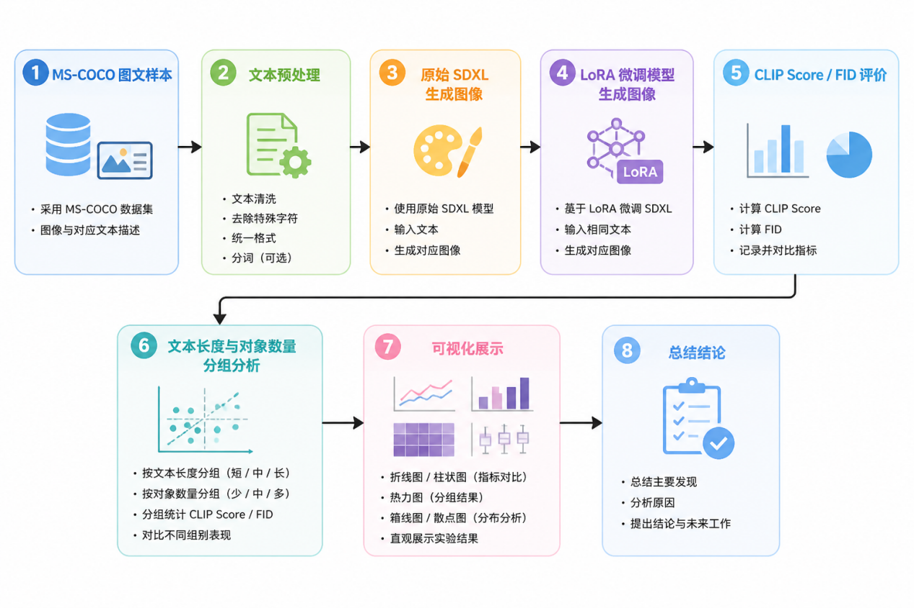
图 1项目流程图
三、数据集与实验数据构建
3.1 MS-COCO 数据集概述
本项目选用 MS-COCO（Microsoft Common Objects in Context）数据集作为实验数据来源。MS-COCO 是计算机视觉和多模态学习领域中常用的数据集之一，广泛应用于目标检测、图像分割、图像描述生成、图文匹配以及文本生成图像等任务。该数据集包含大量真实生活场景图像，图像内容覆盖人物、动物、交通工具、日用品、室内外场景等多种类别，具有较强的场景多样性和语义复杂度。
与只包含单一物体或简单背景的数据集相比，MS-COCO 更强调真实场景中多个对象之间的关系。例如，一张图像中可能同时包含人物、动物、餐具、交通工具或背景环境等多种元素，并且这些对象之间往往存在动作关系、空间关系或上下文联系。这种特点使 COCO 数据集更适合用于测试文本生成图像模型在复杂语义条件下的生成能力。
此外，MS-COCO 数据集为每张图像提供多条人工标注的文本描述。这些描述通常从不同角度概括图像内容，有的描述较短，只包含主要对象；有的描述较长，会进一步包含对象属性、动作、位置关系和场景背景。原项目书中也指出，COCO 数据集的文本描述在长度、表达方式和语义复杂度上存在差异，因此适合用于分析文本特征对生成质量的影响。
基于以上特点，本项目选择 MS-COCO 作为实验基础数据集。一方面，它能够提供较真实的文本输入场景，避免实验只停留在人工构造提示词层面；另一方面，它提供了真实图像作为参照，便于后续计算 FID 等图像质量评价指标。
3.2 实验样本选择
本项目实验数据主要来自 COCO 2017 验证集及其对应的图像描述标注文件。实验过程中，从数据集中抽取图文样本，每组样本包含一条文本描述和一张对应真实图像。文本描述用于输入模型生成图像，真实图像用于后续与生成图像进行分布差异比较。
为了保证实验流程的可靠性，本项目采用双阶段样本设计。第一阶段为 100 组样本探索实验，第二阶段为 200 组样本正式实验。
100 组样本实验主要用于前期探索。该阶段的作用是验证整体实验流程是否可行，包括数据读取是否正常、文本输入是否能够被模型正确处理、SDXL 原始模型和 LoRA 微调模型是否能够正常生成图像，以及 CLIP Score 和 FID 等评价指标是否能够顺利计算。通过 100 组样本实验，可以在较低时间成本下完成流程检查和初步效果观察。
200 组样本实验作为正式实验部分。相较于 100 组样本，200 组样本能够覆盖更多文本描述和图像场景，结果也相对更加稳定。本项目最终的整体性能对比、文本复杂度分析和主要结论均以 200 组样本实验为主要依据。含 LoRA 实验版本的项目书中也明确采用了 100 样本探索实验和 200 样本正式验证实验的双阶段设计，用于比较原始 SDXL 和 LoRA 微调模型的生成效果。
在两个阶段中，原始 SDXL 模型和 LoRA 微调模型使用相同的数据样本进行生成。也就是说，100 组实验中，两个模型面对的是同一批文本输入；200 组实验中，两个模型同样面对的是同一批文本输入。这样可以保证微调前后的结果具有可比性，避免由于输入样本不同而影响实验判断。
3.3 文本描述选择与预处理
MS-COCO 数据集中，一张图像通常对应多条人工文本描述。不同描述之间虽然都指向同一张图像，但在信息完整程度、表达方式和细节数量上存在差异。例如，有的描述只概括图像中的主要对象，有的描述则进一步说明对象动作、数量、背景或空间关系。
本项目在实验中根据需要从每组图像对应的描述中选择一条作为输入文本，并保持文本与真实图像之间的一一对应关系。文本输入模型后，生成一张对应图像。为了提高实验对复杂语义描述的测试能力，实验中可优先选择信息量较丰富的文本描述，例如采用 longest 策略选择较长描述，使输入文本中包含更多对象、属性和关系信息。原项目书中也提到，实验数据采用 COCO Captions 验证集标注文件，并可根据 first、random、longest、shortest 等策略选择文本描述，其中主要采用 longest 策略以增强复杂描述测试效果。
项目书_含LoRA实验
在文本预处理方面，本项目不对原始描述进行复杂的人工改写，只进行必要的格式统一和基础清洗。这样做的目的是尽量保留 COCO 原始文本描述的自然性，使实验更接近真实语言输入条件。如果对文本进行过度人工优化，虽然可能提升生成效果，但会削弱实验对模型自然语言理解能力的检验意义。
同时，为了后续计算 FID 指标，实验中需要将真实图像和生成图像整理到统一格式下。生成图像由 SDXL 输出，分辨率统一设置为 1024×1024；真实图像也需要进行相应的尺寸调整和格式处理，以便与生成图像进行统计分布比较。
3.4 实验数据分组方法
为了进一步分析文本特征对生成质量的影响，本项目在整体评价之外，对输入文本进行了分组处理。分组主要从两个角度展开：文本长度和对象数量。
第一，按照文本长度划分简单描述和复杂描述。文本长度可以在一定程度上反映描述中包含的信息量。一般来说，较短文本往往只包含主要对象和基本场景，而较长文本可能包含更多对象、属性、动作或空间关系。因此，本项目根据文本字符数对描述进行划分，将较短的文本作为简单描述，将较长的文本作为复杂描述。原项目书中采用的划分标准为：字符数小于等于 40 的描述定义为简单描述，字符数大于等于 80 的描述定义为复杂描述。
第二，按照对象数量划分不同语义复杂度样本。文本生成图像模型在处理单对象场景时，通常只需要生成一个主要主体；而在多对象场景中，模型不仅需要生成多个对象，还需要正确处理对象之间的属性、位置和关系。因此，对象数量比单纯文本长度更能反映生成任务的复杂程度。本项目通过统计文本中的逗号、连接词等信息，对文本中可能涉及的对象数量进行启发式估计，并将样本划分为 1 个对象、2 个对象和 3 个及以上对象三类。
需要说明的是，这种对象数量划分方法属于近似估计，并不能完全等同于严格的语义解析。例如，某些文本中虽然没有明显连接词，但仍可能包含多个对象；也有些连接词并不一定表示新增对象。因此，本项目将该方法作为一种启发式分组手段，用于观察对象复杂度变化与生成质量之间的大致关系，而不是作为精确的语义标注方法。
通过上述分组，本项目能够从整体指标之外进一步分析不同文本条件下模型表现的差异。后续实验结果分析中，将分别比较原始 SDXL 模型和 LoRA 微调模型在不同文本长度、不同对象数量条件下的 CLIP Score 和 FID 变化，从而判断影响生成质量的主要因素。
四、模型方法
4.1 文本生成图像任务概述
文本生成图像任务的核心目标是根据输入的自然语言描述生成对应图像。对于该任务而言，模型不仅需要识别文本中的主体对象，还需要理解对象的属性、动作、数量、空间关系以及场景背景。例如，当输入文本描述中包含“一个人在桌边看书”时，模型需要同时生成“人”“桌子”“书”等对象，并尽量表现出人与物体之间的合理关系。
与普通图像生成任务相比，文本生成图像任务更强调图文之间的语义一致性。生成图像不能只追求视觉质量，还需要与输入文本保持匹配。如果图像本身较清晰，但遗漏了文本中的关键对象，或者将对象属性生成错误，那么该结果仍然不能认为是高质量生成。因此，本项目在评价生成结果时，同时关注图像质量和文本语义对齐效果。
近年来，扩散模型逐渐成为文本生成图像任务中的主流方法。扩散模型通常包括两个过程：前向加噪过程和反向去噪过程。在训练阶段，模型学习如何从逐渐加入噪声的图像中恢复原始图像；在生成阶段，模型从随机噪声开始，在文本条件的引导下逐步去噪，最终生成符合文本描述的图像。原项目书中也指出，扩散模型相比早期方法具有图像质量高、训练稳定性强、对复杂文本描述理解能力较强等优势。
本项目选择 Stable Diffusion XL 作为基础模型，围绕其文本生成图像能力进行实验，并进一步结合 LoRA 微调方法，分析轻量级微调对生成效果的影响。
4.2 Stable Diffusion XL 模型结构
Stable Diffusion XL，简称 SDXL，是 Stable Diffusion 系列中用于高质量图像生成的重要模型。本项目采用 SDXL 作为基础文本生成图像模型，主要因为其具有较强的文本理解能力、较好的图像细节表现能力，并且能够生成较高分辨率的图像结果。
从整体结构来看，SDXL 主要包含文本编码模块、潜空间扩散模块、U-Net 去噪网络和图像解码模块。
首先，文本编码模块负责将输入的自然语言描述转化为模型可以理解的语义特征。用户输入的文本描述本身是字符串，不能直接参与图像生成过程，因此需要经过文本编码器转化为向量表示。该向量包含文本中的对象、属性、关系和场景等语义信息，并作为条件输入参与后续去噪过程。SDXL 采用更强的文本编码结构，有助于提升模型对复杂描述的理解能力。
其次，潜空间扩散模块负责在低维潜空间中完成扩散生成过程。与直接在像素空间中生成图像不同，Stable Diffusion 系列模型通常先将图像表示压缩到潜空间中，在潜空间中进行去噪计算，再通过解码器还原为图像。这样可以降低计算量，提高生成效率，同时保持较好的图像质量。
再次，U-Net 去噪网络是扩散模型生成过程中的核心部分。在每一步去噪过程中，U-Net 会根据当前带噪潜变量和文本条件信息预测噪声，并逐步更新图像表示。随着去噪步数增加，随机噪声逐渐被转化为具有明确结构和语义内容的图像。
最后，图像解码模块负责将潜空间中的图像表示还原为像素空间图像。经过多步去噪后，模型得到的是潜空间表示，还需要通过解码器生成最终可视化图像。
原项目书中也将 SDXL 的核心模块概括为文本编码模块、潜空间扩散模型和 U-Net 去噪网络，并指出 SDXL 采用两阶段生成机制，其中 Base 模型负责整体结构与布局，Refiner 模型进一步增强图像细节。
项目书_含LoRA实验
4.3 SDXL 图像生成流程
在本项目中，SDXL 的文本生成图像流程主要包括文本输入、文本编码、随机噪声初始化、逐步去噪和图像解码几个步骤。
首先，将从 MS-COCO 数据集中选取的文本描述作为模型输入。文本描述通常包含图像中的主体对象、动作、场景背景和局部细节。为了减少生成图像中的模糊、畸变和低质量问题，实验中同时引入统一的负向提示词。负向提示词用于告诉模型尽量避免生成 blurry、ugly、distorted、low quality、watermark、duplicate 等低质量特征。
其次，模型通过文本编码器将输入文本转化为语义嵌入表示。该语义表示会作为条件信息传入后续扩散去噪过程，用于引导模型生成与文本描述相匹配的图像内容。
随后，模型从随机高斯噪声开始，在潜空间中进行多步去噪。每一步去噪时，U-Net 根据当前噪声状态和文本语义条件预测需要去除的噪声部分。经过多轮迭代后，原本无结构的噪声逐渐形成具有清晰主体、场景和细节的图像表示。
最后，模型通过解码器将潜空间表示转换为像素空间图像，得到最终生成结果。
为保证实验条件一致，本项目在原始 SDXL 模型和 LoRA 微调模型中使用相同的生成参数。主要参数包括：推理步数设置为 30，Guidance Scale 设置为 7.5，输出图像分辨率设置为 1024×1024。项目书中也明确写到，实验统一设置采样步数为 30 步、引导尺度为 7.5、分辨率为 1024×1024，并结合负向提示词减少低质量生成结果。
通过统一生成流程和参数设置，可以保证原始 SDXL 与 LoRA 微调模型之间的对比更加公平，使实验结果主要反映模型权重和微调带来的差异。
4.4 LoRA 微调方法
LoRA 是 Low-Rank Adaptation 的缩写，中文通常称为低秩自适应微调。它是一种面向大模型的轻量级微调方法。对于 SDXL 这类参数规模较大的生成模型，如果直接进行全量微调，需要较高显存和计算资源，同时训练成本较大。LoRA 的思路是不直接更新模型中的全部参数，而是在部分网络层中加入额外的低秩矩阵，只训练这些新增的小规模参数。
从原理上看，LoRA 将模型权重的更新过程表示为两个低秩矩阵的乘积。原始模型的大部分参数在训练过程中保持冻结，只让 LoRA 插入的低秩矩阵参与训练。这样既可以保留预训练模型原有的生成能力，又可以通过较少参数完成对特定任务或数据的适配。
在文本生成图像任务中，模型是否能够正确理解文本描述，与注意力机制有密切关系。文本条件通常通过交叉注意力机制参与图像生成过程。如果模型在复杂文本中无法同时关注多个对象或关系，就可能出现对象遗漏、属性混淆、空间关系表达不准确等问题。因此，本项目将 LoRA 微调重点放在 SDXL 的注意力相关模块上，希望通过轻量级参数更新提升模型对文本语义信息的利用能力。
与全量微调相比，LoRA 微调具有以下优势：第一，训练参数量较少，计算成本更低；第二，显存占用较小，更适合课程项目和有限硬件条件下的实验；第三，原始模型参数不被破坏，可以较好保留 SDXL 已有的图像生成能力；第四，微调权重可以单独保存和加载，便于与原始模型进行对比实验。
因此，本项目选择 LoRA 作为 SDXL 的微调方法，通过比较原始 SDXL 与 LoRA 微调模型在 100 组和 200 组样本上的生成结果，分析轻量级微调对文本生成图像任务的实际影响。
4.5 LoRA 微调配置
本项目中的 LoRA 微调是真实完成的实验环节。微调过程中使用 MS-COCO 训练集子集作为训练数据，并从中选取 5000 组图文对用于模型适配。训练过程中保持文本编码器冻结，主要对 U-Net 注意力层进行微调，使模型在保留原有生成能力的基础上进一步增强文本条件控制能力。
本项目采用的 LoRA 微调参数如下：
表 1LoRA微调参数表
参数 | 数值 | 说明
LoRA Rank | 16 | 控制低秩矩阵的维度
LoRA Alpha | 64 | 缩放因子，用于控制 LoRA 更新幅度
训练步数 | 2000 步 | 微调训练总迭代次数
学习率 | 1e-4 | 用于控制参数更新速度
Batch Size | 4 | 单次训练输入样本数量
微调模块 | U-Net 注意力层 | 主要优化文本条件与图像生成之间的关联
微调数据 | COCO 训练集子集 5000 组图文对 | 用于增强模型对真实场景文本描述的适应能力

上述配置与含 LoRA 实验项目书中的微调参数一致，其中 LoRA Rank 设置为 16，LoRA Alpha 设置为 64，训练步数为 2000 步，学习率为 1e-4，批大小为 4，微调模块为 U-Net 注意力层，微调数据集采用 MS-COCO 训练集子集 5000 组图文对。
项目书_含LoRA实验
在训练完成后，本项目分别使用原始 SDXL 模型和加载 LoRA 权重后的 SDXL 模型进行图像生成。两种模型使用相同的输入文本和生成参数，并分别计算 CLIP Score 与 FID 指标，从而评价 LoRA 微调前后的效果变化。
4.6 图像质量评价方法
为了客观评价生成图像的效果，本项目采用 CLIP Score 和 FID 两类指标。两者关注的角度不同，前者主要衡量图像与文本之间的语义一致性，后者主要衡量生成图像与真实图像之间的分布差异。
4.6.1 CLIP Score
CLIP Score 用于评价生成图像与输入文本之间的匹配程度。CLIP 模型可以分别提取文本特征和图像特征，并将二者映射到同一语义空间中。随后，通过计算文本特征向量和图像特征向量之间的余弦相似度，得到图文匹配分数。分数越高，说明生成图像与输入文本在语义上越一致。
在本项目中，CLIP Score 主要用于分析模型是否正确生成了文本描述中的主体对象、属性和场景关系。例如，如果文本描述中包含多个对象，而生成图像只表现出其中一部分，那么对应的 CLIP Score 可能会受到影响。因此，CLIP Score 能够较好地反映文本生成图像任务中的语义对齐情况。
4.6.2 FID
FID，即 Fréchet Inception Distance，是生成模型评价中常用的图像质量指标。它通过比较真实图像和生成图像在特征空间中的统计分布差异，衡量生成图像整体上与真实图像的接近程度。FID 数值越低，表示生成图像分布越接近真实图像分布，整体质量越好。
在本项目中，FID 用于比较原始 SDXL 和 LoRA 微调模型生成图像与 COCO 真实图像之间的分布差异。由于本项目样本规模相对有限，FID 结果更适合作为整体趋势参考，而不宜被理解为绝对性能排名。因此，在结果分析中，本文将 FID 与 CLIP Score 结合使用，从语义一致性和图像质量两个方面综合判断模型生成效果。
通过 CLIP Score 与 FID 的结合，本项目能够避免只从单一角度评价生成结果。CLIP Score 更关注“图像是否符合文本”，FID 更关注“图像整体是否接近真实图像分布”。两者共同构成了本项目的主要评价体系。
五、实验设计
5.1 实验环境配置
本项目实验在具备 GPU 加速能力的深度学习环境中完成。由于 SDXL 模型参数规模较大，图像生成分辨率较高，因此实验过程对显存和计算性能有一定要求。为了保证模型能够稳定运行，并尽可能提高生成效率，实验中采用 PyTorch 深度学习框架，并结合 Diffusers 和 Transformers 等模型库完成 SDXL 推理与 LoRA 权重加载。
本项目主要实验环境配置如下：
项目 | 配置
操作系统 | Windows 11
GPU | NVIDIA RTX 4090
CUDA 版本 | CUDA 11.8
Python 版本 | Python 3.10
深度学习框架 | PyTorch
模型库 | Diffusers、Transformers
图像处理库 | PIL、OpenCV

在实验过程中，为降低显存占用并提升推理效率，模型推理阶段采用半精度浮点数 FP16。同时，结合 attention slicing 和 VAE slicing 等显存优化方式，减少大分辨率图像生成过程中的资源压力。
5.2 模型与参数设置
本项目围绕 SDXL 模型及其 LoRA 微调版本展开实验，不再引入其他基础模型作为对比。实验中包含两种模型配置：原始 SDXL 模型和 SDXL + LoRA 微调模型。
原始 SDXL 模型是未经本项目数据微调的基础版本，用于作为文本生成图像任务的基准模型。通过原始 SDXL 的生成结果，可以观察该模型在 COCO 文本描述输入下的基础语义理解能力和图像生成能力。
SDXL + LoRA 微调模型是在原始 SDXL 基础上加载 LoRA 微调权重后的版本。LoRA 微调使用 COCO 训练集子集中的 5000 组图文对进行训练，训练步数为 2000 步。该模型用于观察轻量级微调后，SDXL 在文本语义对齐、图像质量和复杂场景生成稳定性方面是否有所改善。
为了保证两种模型结果具有可比性，实验中统一设置文本输入、随机种子、推理步数、引导尺度、图像分辨率和负向提示词等条件。主要生成参数如下：
参数名称 | 数值
随机种子 | 42
样本数量 | 100 组探索实验 / 200 组正式实验
推理步数 Steps | 30
Guidance Scale | 7.5
图像尺寸 | 1024 × 1024
负向提示词 | blurry, ugly, distorted, low quality, watermark, duplicate 等

其中，推理步数决定扩散模型去噪迭代次数。步数越高，模型通常有更多机会修正图像结构和细节，但生成时间也会增加。本项目将推理步数设置为 30，是为了在图像质量和生成效率之间取得平衡。Guidance Scale 用于控制模型对文本提示词的遵循程度，数值过低可能导致图像与文本不够匹配，数值过高则可能影响图像自然度。本项目设置为 7.5，用于兼顾语义一致性和视觉质量。
5.3 双阶段实验设计
本项目采用双阶段实验设计，即先进行 100 组样本探索实验，再进行 200 组样本正式实验。这样的设计能够降低前期调试成本，同时保证最终结果具有相对稳定的分析基础。
5.3.1 第一阶段：100 组样本探索实验
第一阶段实验选取 100 组 COCO 图文样本，分别输入原始 SDXL 模型和 LoRA 微调模型进行图像生成。该阶段主要用于验证实验流程是否完整可行，而不是直接作为最终结论的唯一依据。
100 组探索实验主要承担以下作用：
第一，验证数据读取与文本输入流程是否正常。COCO 数据集中每张图像对应多条文本描述，实验需要正确读取文本、图像路径和样本编号，并保证文本输入与真实图像之间的对应关系不混乱。
第二，验证原始 SDXL 和 LoRA 微调模型是否能够在相同环境下正常生成图像。由于 LoRA 需要在基础模型上加载额外权重，因此需要确认微调模型的加载、推理和图像保存过程均能稳定运行。
第三，验证 CLIP Score 和 FID 等评价指标的计算流程是否正确。生成图像后，需要对文本、生成图像和真实图像进行特征提取与统计计算。100 组样本可以用于提前发现指标计算中的格式、路径或分辨率问题。
第四，初步观察 LoRA 微调是否带来正向变化。虽然 100 组样本规模较小，但可以作为趋势观察依据。如果微调后模型在 CLIP Score、FID 或生成稳定性方面表现出一致改善，则可以进一步开展更大样本规模的正式实验。
因此，100 组实验在本项目中主要起到流程验证和趋势预判作用。
5.3.2 第二阶段：200 组样本正式实验
在完成 100 组探索实验后，本项目进一步将样本量扩大到 200 组，开展正式实验。200 组样本同样分别输入原始 SDXL 模型和 LoRA 微调模型，并在相同参数条件下生成图像。该阶段结果作为本项目最终分析和结论归纳的主要依据。
200 组正式实验主要具有以下意义：
第一，扩大样本规模，提高统计结果的稳定性。相比 100 组样本，200 组样本能够覆盖更多文本描述类型和图像场景，使 CLIP Score 均值、标准差和 FID 等指标更具参考价值。
第二，支持更细致的分组分析。本项目不仅需要比较两个模型的整体表现，还需要按照文本长度和对象数量进行分组。如果样本量过小，某些分组中的样本数量可能不足，难以支撑有效分析。200 组样本能够为简单描述、复杂描述、单对象、双对象和多对象分组提供更多数据基础。
第三，验证 100 组实验中观察到的趋势是否稳定。若 LoRA 微调在 100 组和 200 组实验中均表现出相同方向的改善，则说明该趋势具有一定可靠性，而不是由少量样本偶然造成。
因此，200 组实验是本项目正式结果分析的核心部分，后续整体指标对比、文本复杂度分析和微调效果讨论均主要基于该阶段实验结果展开。
5.4 对比实验方案
本项目的核心对比对象为原始 SDXL 模型和 LoRA 微调后的 SDXL 模型。实验不再引入其他模型对比，目的是集中分析 LoRA 微调对 SDXL 文本生成图像能力的影响。
具体实验方案如下：
实验阶段 | 样本数量 | 模型配置 | 主要目的
第一阶段 | 100 组 | 原始 SDXL / SDXL + LoRA | 验证流程稳定性，初步观察微调效果
第二阶段 | 200 组 | 原始 SDXL / SDXL + LoRA | 正式性能评价，支撑最终结果分析
在每一阶段中，两种模型均使用同一批文本描述作为输入，并生成对应图像。随后分别计算 CLIP Score 和 FID 指标，对比两种模型在语义一致性和图像质量方面的表现。
该对比实验主要回答以下问题：
第一，LoRA 微调后，模型整体 CLIP Score 是否提升。如果 CLIP Score 提升，说明微调可能增强了模型对文本描述的理解能力，使生成图像与文本语义更加一致。
第二，LoRA 微调后，FID 是否下降。如果 FID 下降，说明微调后生成图像在整体分布上更接近真实图像，图像质量可能有所改善。
第三，LoRA 微调后，CLIP Score 标准差是否降低。如果标准差降低，说明模型在不同文本输入下的生成结果波动变小，稳定性有所增强。
第四，LoRA 微调对复杂场景是否更有效。通过对象数量分组分析，可以观察 LoRA 在单对象、双对象和多对象场景中的提升幅度是否存在差异。
5.5 文本复杂度分析设计
除了整体模型对比外，本项目还设计了文本复杂度分析，用于研究输入文本特征对生成效果的影响。文本复杂度主要从两个角度进行刻画：文本长度和对象数量。
5.5.1 文本长度分组
文本长度是描述复杂度的一个直观指标。通常情况下，较短文本包含的信息较少，主要描述图像主体；较长文本可能包含更多对象、属性、动作和场景关系。因此，本项目根据文本字符数量将样本划分为简单描述和复杂描述。
划分标准如下：
分组 | 划分标准
简单描述 | 字符数 ≤ 40
复杂描述 | 字符数 ≥ 80

通过比较简单描述和复杂描述对应的 CLIP Score，可以分析文本长度是否会影响生成图像与文本之间的匹配程度。如果复杂描述得分明显较低，说明模型在处理长文本时可能存在语义理解困难；如果两者差异不明显，则说明单纯文本长度可能不是决定生成质量的主要因素。
5.5.2 对象数量分组
对象数量比文本长度更能反映语义生成难度。单对象描述通常只要求模型生成一个主要主体，而多对象描述要求模型同时生成多个对象，并处理它们之间的属性和空间关系。随着对象数量增加，模型更容易出现对象遗漏、属性错配或位置关系不准确等问题。
本项目采用启发式方法估计文本中的对象数量，主要通过统计文本中的逗号、连接词 and 等信息，粗略判断描述中包含的对象复杂度。根据估计结果，将样本划分为以下三类：
分组 | 含义
1 个对象 | 文本主要描述单一主体或简单场景
2 个对象 | 文本中包含两个主要对象或对象组合
3 个及以上对象 | 文本中包含多个对象及较复杂关系
需要说明的是，该方法并不是严格的自然语言语义解析，而是一种启发式分组策略。其作用是为实验分析提供可操作的复杂度划分依据，从而观察对象数量变化与生成质量之间的关系。
5.6 实验流程总结
综上，本项目实验流程可以概括为以下步骤：
（1）从 MS-COCO 数据集中抽取 100 组和 200 组图文样本；
（2）对文本描述进行基础清洗，并整理文本与真实图像之间的对应关系；
（3）使用原始 SDXL 模型生成图像；
（4）使用 LoRA 微调后的 SDXL 模型生成图像；
（5）采用 CLIP Score 与 FID 指标进行定量评价，其中 CLIP Score 用于衡量图文语义一致性，FID 用于衡量生成图像与真实图像之间的分布差异；
（6）对 100 组和 200 组实验结果进行整体统计；
（7）根据文本长度和对象数量进行分组分析；
（8）结合可视化样例，对模型生成效果进行定性说明；
（9）总结 SDXL 原始模型和 LoRA 微调模型在文本生成图像任务中的表现差异。
六、实验结果与分析
本章主要对原始 SDXL 模型和 LoRA 微调模型的实验结果进行分析。实验结果包括 100 组样本探索实验和 200 组样本正式实验两个部分，评价指标采用 CLIP Score 和 FID。其中，CLIP Score 越高，表示生成图像与文本描述之间的语义一致性越好；FID 越低，表示生成图像整体分布越接近真实图像，图像质量相对更好。
本章分析主要围绕以下几个方面展开：首先比较原始 SDXL 与 LoRA 微调模型在 100 组和 200 组样本上的整体表现；其次分析 LoRA 微调对 CLIP Score 和 FID 的影响；然后进一步从文本长度和对象数量两个角度分析输入文本复杂度对生成效果的影响；最后结合典型样例，对模型生成结果进行可视化分析。
6.1 100组与200组实验整体结果
本项目分别在 100 组样本和 200 组样本上进行了原始 SDXL 模型与 LoRA 微调模型的对比实验。100 组样本主要用于探索实验和流程验证，200 组样本作为正式实验结果分析的主要依据。两组实验均采用相同的数据处理方式、图像生成参数和评价指标，因此可以用于观察 LoRA 微调前后的整体变化趋势。
实验整体结果如下表所示。
实验配置 | CLIP Score | FID
SDXL-100 | 0.3110 | 192.8
LoRA-100 | 0.3126 | 188.3
SDXL-200 | 0.3117 | 156.2
LoRA-200 | 0.3137 | 154.2
从表中可以看出，在 100 组样本实验中，LoRA 微调后的 CLIP Score 从 0.3110 提升到 0.3126，FID 从 192.8 降低到 188.3。在 200 组样本实验中，LoRA 微调后的 CLIP Score 从 0.3117 提升到 0.3137，FID 从 156.2 降低到 154.2。两个阶段的实验结果都表现出相同趋势：经过 LoRA 微调后，模型的 CLIP Score 有小幅提升，FID 有所下降。
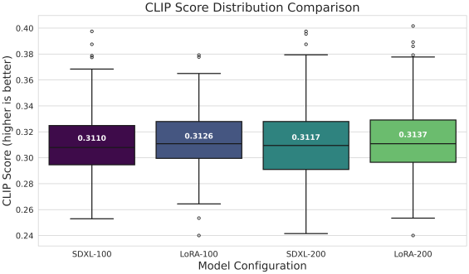
图 2 CLIP分数分布对比
从图2可以看出，四组实验配置的 CLIP Score 分布整体较为接近，主要集中在 0.30 到 0.32 附近。其中，LoRA-100 和 LoRA-200 的平均 CLIP Score 均略高于对应的 SDXL-100 和 SDXL-200，说明 LoRA 微调后生成图像与文本描述之间的语义匹配程度有所改善。
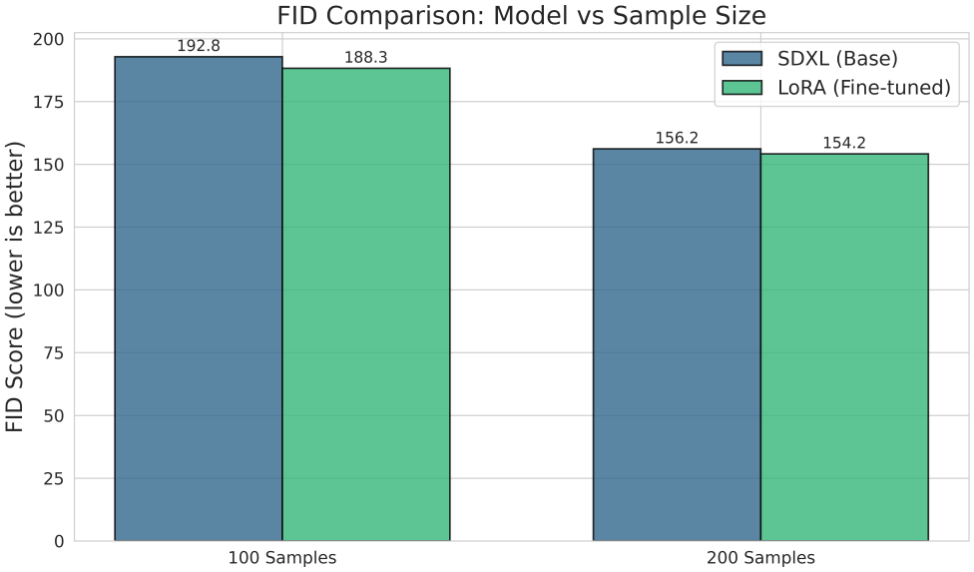
图 3 FID对比：模型 vs 样本量
从图3可以看出，无论是在 100 组样本还是 200 组样本中，LoRA 微调模型的 FID 都低于原始 SDXL 模型。由于 FID 数值越低表示生成图像分布越接近真实图像分布，因此该结果说明 LoRA 微调在一定程度上改善了生成图像的整体质量。
整体来看，LoRA 微调带来的提升幅度并不大，但在两个样本规模下均表现出一致的正向变化。这说明 LoRA 微调对 SDXL 文本生成图像任务具有一定优化作用，但其效果更适合理解为稳定的小幅改善，而不是对模型能力的根本性改变。
6.2 LoRA微调对整体生成效果的影响
为了更直观地观察 LoRA 微调带来的变化，本项目进一步计算了 LoRA 相对于原始 SDXL 的提升比例。
在 100 组样本实验中，LoRA 微调使 CLIP Score 从 0.3110 提升到 0.3126，提升幅度约为 0.51%；FID 从 192.8 降低到 188.3，改善幅度约为 2.38%。在 200 组样本实验中，LoRA 微调使 CLIP Score 从 0.3117 提升到 0.3137，提升幅度约为 0.64%；FID 从 156.2 降低到 154.2，改善幅度约为 1.26%。
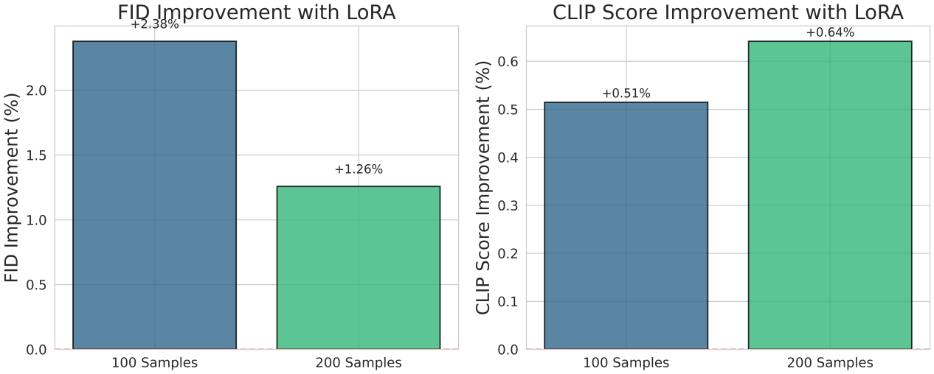
图 4 使用LoRA提升FID / 使用LoRA提升CLIP分数
从图4可以看出，LoRA 微调在两个实验阶段中均带来了正向效果。CLIP Score 的提升说明模型生成图像与输入文本之间的语义一致性有所增强，FID 的下降则说明生成图像整体分布更接近真实图像。
需要注意的是，LoRA 带来的提升幅度相对有限。该结果表明，LoRA 微调并不是完全改变 SDXL 的生成能力，而是在原有模型基础上进行轻量级适配，使模型对 COCO 文本描述和真实场景图像的生成任务更加适应。换言之，LoRA 的主要作用是增强模型在特定数据和任务上的稳定性与语义对齐能力，而不是重新训练一个全新的生成模型。
从 100 组和 200 组实验的结果来看，LoRA 微调后的提升方向保持一致，这一点较为重要。如果只在某一个样本规模下出现提升，可能存在偶然性；而本项目中两个阶段均显示 CLIP Score 提升、FID 下降，说明微调效果具有一定稳定性。
因此，可以认为 LoRA 微调对 SDXL 文本生成图像任务具有正向作用，主要体现在图文语义匹配程度的小幅提升和生成图像整体质量的轻微改善。
6.3 CLIP Score分布与稳定性分析
除平均值外，CLIP Score 的整体分布也能够反映模型生成结果的稳定性。如果模型只在少数样本上取得较高分数，而大多数样本表现较差，则平均值可能不能完全说明问题。因此，本项目结合箱线图对不同模型配置下的 CLIP Score 分布进行分析。
从图 6-1 可以看出，SDXL-100、LoRA-100、SDXL-200 和 LoRA-200 四组结果的 CLIP Score 分布整体高度重叠，说明 LoRA 微调并没有使生成结果分布发生大幅改变。四组结果的大部分样本集中在 0.30 到 0.32 之间，少量样本分布在较高或较低区间。
从平均值来看，LoRA-100 的 CLIP Score 均值为 0.3126，高于 SDXL-100 的 0.3110；LoRA-200 的 CLIP Score 均值为 0.3137，高于 SDXL-200 的 0.3117。这说明 LoRA 微调后，分布中心出现了轻微右移，即更多样本的图文匹配程度略有提高。
但是，从箱线图整体形态看，LoRA 微调前后的分布差异并不剧烈。这说明 LoRA 微调对模型的影响更偏向于“局部优化”和“稳定提升”，而不是让模型在所有样本上都产生明显变化。对于文本较简单、主体较明确的样本，原始 SDXL 本身已经能够生成较好的图像，因此 LoRA 微调后的提升可能不明显；而对于部分复杂样本，LoRA 微调可能更容易体现出优势。
从稳定性角度看，200 组实验相比 100 组实验具有更大的样本覆盖范围，结果更适合作为最终分析依据。LoRA-200 的 CLIP Score 均值最高，为 0.3137，说明在正式实验中，LoRA 微调模型整体表现最好。
因此，CLIP Score 分布结果表明，LoRA 微调并没有彻底改变 SDXL 的生成分布，但使整体分布中心略微向更高分方向移动，体现出一定的语义对齐改善效果。
6.4 样本规模对实验结果的影响
本项目设置 100 组和 200 组两个实验阶段，一方面是为了先进行流程验证，另一方面也是为了观察样本规模变化对评价结果的影响。
从实验结果看，样本数量从 100 组增加到 200 组后，FID 出现明显下降。原始 SDXL 的 FID 从 192.8 降低到 156.2，LoRA 微调模型的 FID 从 188.3 降低到 154.2。与此同时，CLIP Score 也有小幅上升，原始 SDXL 从 0.3110 提升到 0.3117，LoRA 微调模型从 0.3126 提升到 0.3137。
这一现象说明，200 组样本实验相比 100 组样本实验能够提供更加稳定的统计结果。尤其是 FID 指标本身对样本数量较为敏感，当样本数量较少时，生成图像和真实图像之间的特征分布估计可能不够稳定，因此 FID 数值容易出现较大波动。当样本数量增加后，评价结果能够更充分地反映生成图像与真实图像之间的整体分布差异。
需要注意的是，不能简单地将 100 组到 200 组实验中 FID 的下降理解为模型能力大幅提升。因为两次实验使用的样本规模不同，FID 的变化可能同时受到样本数量和样本组成的影响。因此，本文在分析 FID 时，主要将其作为趋势性指标使用，更关注同一阶段内原始 SDXL 与 LoRA 微调模型之间的对比，而不是单纯比较不同样本规模之间的绝对数值差异。
整体来看，100 组实验和 200 组实验得到的结论方向是一致的：LoRA 微调后 CLIP Score 提升，FID 下降。这说明 100 组探索实验中观察到的趋势，在 200 组正式实验中得到了进一步验证，也增强了实验结论的可靠性。
6.5 文本长度对生成效果的影响
为了分析输入文本复杂度对生成效果的影响，本项目首先从文本长度角度进行分组。根据前文实验设计，文本字符数小于等于 40 的样本划分为简单描述，文本字符数大于等于 80 的样本划分为复杂描述。
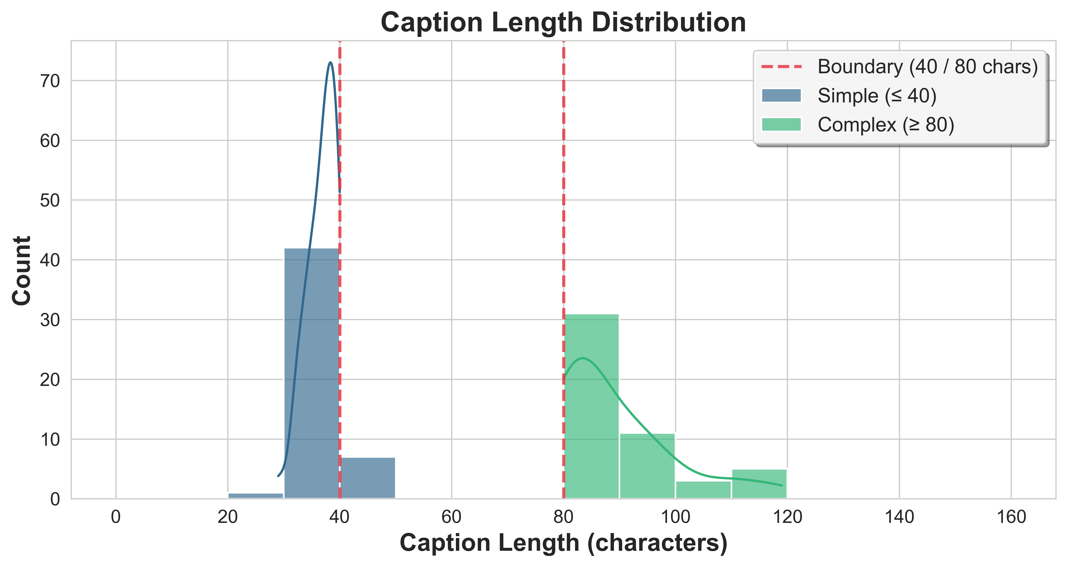
图 5 字幕长度分布
从图5可以看出，简单描述主要集中在 30 到 40 个字符之间，复杂描述主要集中在 80 到 100 个字符之间，少量复杂描述长度超过 100 个字符。该分布说明简单描述和复杂描述在文本长度上具有较明显区分，能够用于后续比较不同长度文本对生成结果的影响。
从平均 CLIP Score 来看，简单描述样本的平均分为 0.3062，复杂描述样本的平均分为 0.3112，复杂描述相比简单描述提升约 1.63%。这一结果说明，较长文本在一定程度上可能为模型提供了更多语义信息，使模型更容易把握图像的主体、场景和细节。例如，复杂描述中往往包含更多对象属性、背景信息或动作关系，这些信息可能帮助模型生成更加符合文本语义的图像。
但是，仅根据平均值不能说明文本越长生成效果一定越好。为了进一步观察文本长度和 CLIP Score 之间的关系，本项目绘制了文本长度与 CLIP Score 的散点趋势图。
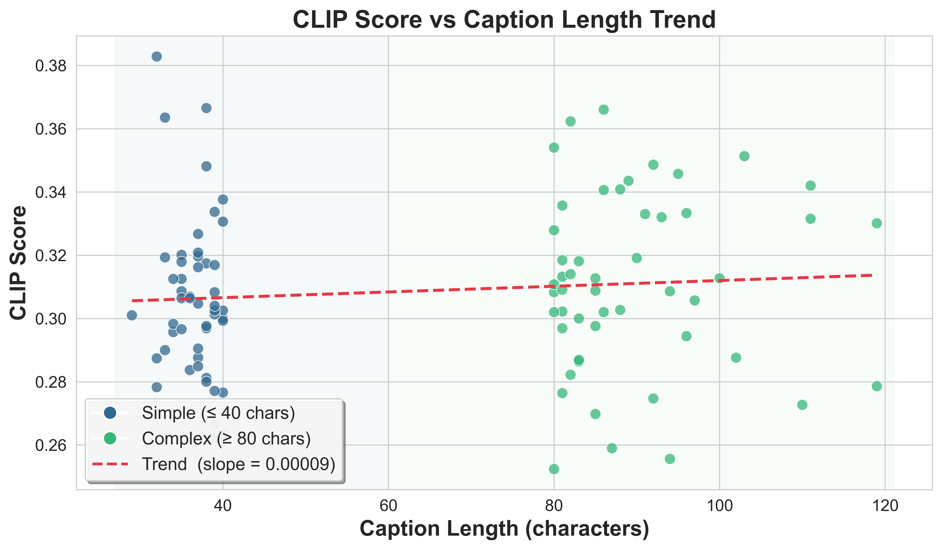
图 6 CLIP 分数与字幕长度趋势
从图6可以看出，虽然复杂描述样本的平均 CLIP Score 略高，但散点分布较为分散，趋势线斜率较小，说明文本长度与 CLIP Score 之间并不存在明显的线性关系。也就是说，文本长度增加并不必然带来图文匹配程度的提高。
这一结果表明，影响文本生成图像效果的关键因素并不是文本长度本身，而是文本中语义信息是否清晰、对象关系是否明确、描述是否具有可生成性。较长文本如果结构清楚、对象关系明确，可能有助于模型生成更准确的图像；但如果文本较长且包含复杂、模糊或难以同时满足的关系，也可能增加生成难度。
因此，文本长度对生成效果具有一定影响，但这种影响较为有限。相比单纯增加文本长度，更重要的是提高文本描述的清晰度和语义组织质量。
6.6 对象数量对生成效果的影响
相比文本长度，对象数量更能反映文本生成图像任务的语义复杂度。单对象描述通常只要求模型生成一个主要主体，而多对象描述要求模型同时生成多个对象，并处理对象之间的属性、位置和关系。因此，多对象场景往往更容易暴露模型在语义理解和图像组织方面的不足。
本项目根据文本中的对象数量，将样本划分为 1 个对象、2 个对象和 3 个及以上对象三类，并统计不同对象数量下的 CLIP Score。
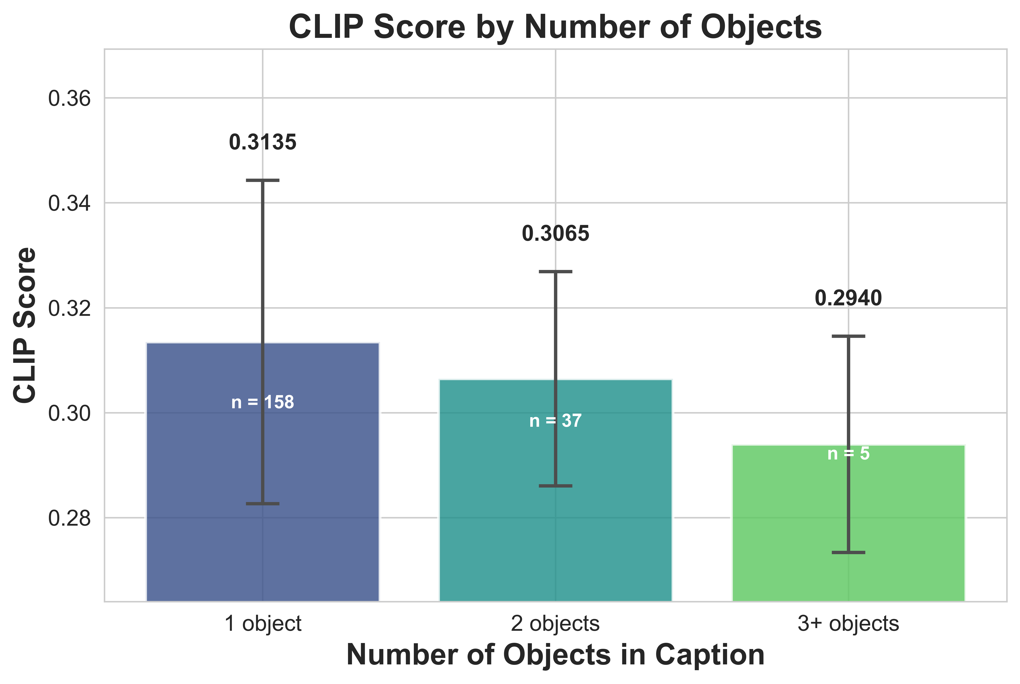
图 7 按物体数量的CLIP分数
从图7可以看出，在原始 SDXL 模型中，随着对象数量增加，CLIP Score 呈下降趋势。1 个对象样本的平均 CLIP Score 为 0.3135，2 个对象样本下降到 0.3065，3 个及以上对象样本进一步下降到 0.2940。这说明对象数量增加会明显提高文本生成图像任务的难度。
这种现象是合理的。在单对象场景中，模型只需要围绕一个主要主体进行生成，图像内容相对集中，语义对齐难度较低。而在多对象场景中，模型不仅需要生成多个对象，还需要正确处理对象之间的关系。如果模型遗漏其中某个对象，或者将对象属性、动作、空间位置生成错误，都会降低图像与文本之间的匹配程度，从而导致 CLIP Score 下降。
进一步比较原始 SDXL 和 LoRA 微调模型在不同对象数量下的表现，可以更清楚地观察 LoRA 对复杂场景的影响。
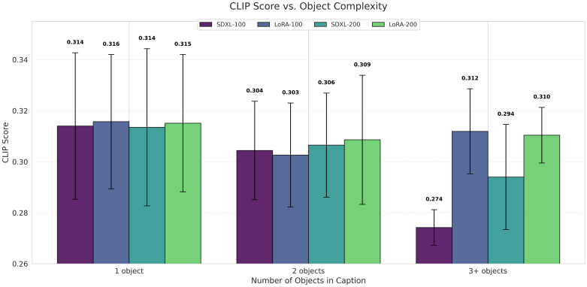
图 8 CLIP 分数与物体复杂度
从图中可以看出，在 1 个对象和 2 个对象场景下，LoRA 微调带来的提升较小，分别为 0.51% 和 0.68%。这说明对于较简单的文本描述，原始 SDXL 已经具有较好的生成能力，LoRA 微调只能带来有限改善。
而在 3 个及以上对象的复杂场景中，LoRA 微调后的 CLIP Score 从 0.2940 提升到 0.3104，提升幅度达到 5.58%。这一结果说明，LoRA 微调在多对象复杂描述中改善更明显。其可能原因是，LoRA 微调增强了模型对 COCO 文本描述中多对象关系的适应能力，使模型在生成时能够更好地关注多个对象及其语义联系，从而减少对象遗漏和关系表达错误。
不过需要说明的是，3 个及以上对象样本数量相对较少，因此该结论仍需在更大规模样本上进一步验证。本文更稳妥的解释是：从当前实验结果看，多对象场景是原始 SDXL 生成过程中的困难场景，而 LoRA 微调在这类复杂场景中表现出了更明显的改善趋势。
综上，对象数量相比文本长度更能反映生成任务的难度。随着对象数量增加，原始 SDXL 的生成效果明显下降，而 LoRA 微调能够在一定程度上缓解这种下降，尤其是在多对象复杂场景中表现更突出。
6.7 典型样例可视化分析
除了定量指标外，本项目还选取部分典型样例进行可视化分析，以更直观地观察原始 SDXL 和 LoRA 微调模型的生成效果。
从图 6-8 可以看出，生成图像与真实图像在整体语义上具有一定对应关系，但二者并不是完全一致的。这是因为文本生成图像模型的目标不是对真实图像进行重建，而是根据文本描述重新生成一张语义相符的新图像。因此，即使输入文本来自 COCO 数据集中的真实图像描述，生成图像也可能在构图、背景、风格和细节上与原始真实图像存在差异。
例如，在“木制货车上堆放香蕉”的样例中，生成图像能够表现出木制推车和香蕉等主要对象，但背景、人物和真实场景细节与原图存在明显差异。这说明模型抓住了文本中的关键语义元素，但并不会复制真实图片中的全部视觉信息。
在“穿着囚服的泰迪熊”样例中，生成图像能够较好地表现出泰迪熊和类似监狱栏杆的环境，说明模型对主体对象和场景设定具有较强理解能力。但不同模型生成结果在姿态、背景和细节上仍存在差异，说明生成过程具有一定随机性。
在“绿色衣服男子和手机反射在镜子中”的样例中，模型能够生成穿绿色衣服的人物、手机和镜子等元素，但人物姿态、镜面关系和空间结构与真实图像并不完全一致。这类样本反映出 SDXL 在处理反射、空间关系和复杂视觉结构时仍存在一定挑战。
在“白色雕像坐着看报纸”的样例中，生成图像能够较好地还原白色雕像、坐姿和报纸等关键元素，说明对于主体明确、动作清楚的描述，模型可以生成较符合文本语义的图像。
从可视化结果整体来看，SDXL 和 LoRA 微调模型都能够在多数情况下生成与文本描述基本一致的图像。对于简单主体和明确场景，二者差异并不一定非常明显；而对于复杂对象关系、空间关系或细节要求较多的样本，LoRA 微调模型可能在对象完整性和语义表达方面表现更稳定。
同时，可视化结果也说明，CLIP Score 和 FID 只能从一定角度评价生成效果，不能完全代替人工观察。例如，一些图像虽然 CLIP Score 较高，但仍可能存在局部细节不准确；一些图像虽然与真实图像差异较大，但如果符合文本描述，仍然可以认为是合理生成结果。因此，本项目将定量指标与可视化分析结合使用，以获得更全面的实验判断。
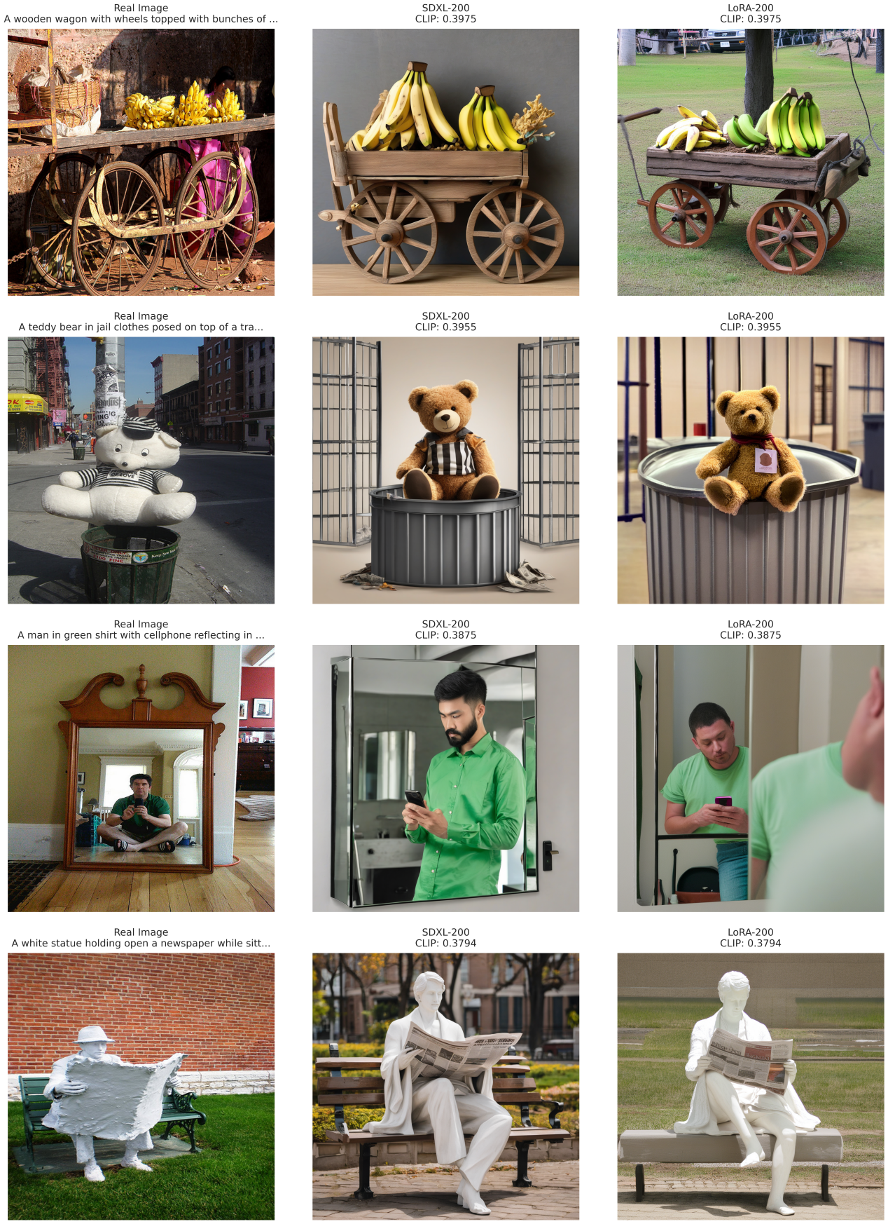
图 9 真实网格 vs 生成网格

6.8 小结
本章对原始 SDXL 模型和 LoRA 微调模型在文本生成图像任务中的实验结果进行了分析。整体来看，SDXL 能够在 COCO 文本描述输入下生成较为合理的图像，说明其具有较强的基础文本理解和图像生成能力。
从整体指标看，LoRA 微调后模型在 100 组和 200 组样本实验中均表现出 CLIP Score 提升和 FID 下降的趋势。其中，200 组正式实验中，CLIP Score 从 0.3117 提升到 0.3137，FID 从 156.2 降低到 154.2。虽然提升幅度不大，但两个阶段结果方向一致，说明 LoRA 微调对 SDXL 生成效果具有一定正向作用。
从 CLIP Score 分布看，LoRA 微调并没有使模型表现发生剧烈变化，而是使整体分布中心略微向高分方向移动。这说明 LoRA 的作用更偏向于轻量级优化和稳定性提升，而不是完全改变模型生成能力。
从文本长度分析看，复杂描述的平均 CLIP Score 略高于简单描述，但文本长度与 CLIP Score 之间不存在明显线性关系。因此，文本长度本身不是决定生成质量的主要因素，更重要的是文本描述是否清晰、对象关系是否明确。
从对象数量分析看，对象数量是影响生成质量的重要因素。原始 SDXL 在对象数量增加时 CLIP Score 明显下降，说明多对象复杂场景更容易导致对象遗漏、属性混淆或关系表达不准确。LoRA 微调在 3 个及以上对象场景中改善最明显，表现出对复杂语义场景更强的适应能力。不过，由于 3 个及以上对象样本数量较少，该结论仍需要更多样本进一步验证。
综合来看，本章实验结果表明，LoRA 微调能够在保持 SDXL 原有生成能力的基础上，对图文语义一致性和图像质量带来一定改善，尤其在多对象复杂场景中具有更明显的优化潜力。
七、讨论
本章在第六章实验结果的基础上，对 SDXL 模型的生成能力、LoRA 微调的实际作用、实验结果中反映出的问题以及本项目的局限性进行进一步讨论。与第六章偏重数据和图表分析不同，本章更侧重从实验现象出发，总结模型表现背后的原因，并分析后续改进方向。
7.1 SDXL模型在文本生成图像任务中的优势
从本项目实验结果来看，SDXL 模型在文本生成图像任务中表现出较强的基础生成能力。在未进行 LoRA 微调的情况下，原始 SDXL 已经能够根据 COCO 数据集中的自然语言描述生成较为合理的图像。无论是在 100 组探索实验还是 200 组正式实验中，原始 SDXL 的 CLIP Score 均保持在 0.31 左右，说明生成图像与输入文本之间具有一定的语义一致性。
SDXL 的优势首先体现在主体对象生成能力较强。对于文本中主体明确、场景简单的描述，模型通常能够较准确地生成主要对象。例如，当文本描述中只包含一个核心对象或一个简单动作时，SDXL 生成结果往往能够较好地表现出文本中的主体内容。这说明 SDXL 具备较强的基础文本理解能力，能够从自然语言中提取关键信息，并将其转化为视觉内容。
其次，SDXL 在图像视觉质量方面也具有较好表现。生成图像通常具有较完整的画面结构、较清晰的主体和较自然的色彩表现。相比于早期图像生成方法，扩散模型生成图像的细节更加丰富，画面整体更接近真实图像或高质量合成图像。这也是本项目选择 SDXL 作为基础模型的重要原因之一。
再次，SDXL 具有较好的开放性和可扩展性。通过 Diffusers 等工具库，可以较方便地调用模型进行推理，并且能够结合 LoRA 等微调方法进一步扩展模型能力。本项目能够在原始 SDXL 基础上完成 LoRA 微调实验，也说明 SDXL 适合作为课程项目中开展文本生成图像研究的基础模型。
总体而言，SDXL 在常规文本描述下具有较好的图像生成能力，能够完成从文本语义到视觉图像的基本转换，为后续微调优化和复杂场景分析提供了较好的实验基础。
7.2 SDXL模型存在的不足
虽然 SDXL 在整体生成效果上表现较好，但从实验结果和可视化样例中仍可以看出，原始模型在处理复杂文本描述时存在一定不足。
首先，多对象场景下容易出现对象遗漏。第六章对象数量分析表明，当文本中对象数量从 1 个增加到 3 个及以上时，原始 SDXL 的 CLIP Score 出现明显下降。这说明模型在处理多个对象同时出现的文本描述时，生成难度显著增加。多对象场景要求模型不仅生成每个对象，还要保持对象之间的关系和位置合理，因此更容易出现部分对象缺失或生成不完整的情况。
其次，复杂关系表达仍存在困难。COCO 数据集中的文本描述不仅包含对象，还可能包含动作、位置、反射、遮挡、背景等信息。例如涉及“人在镜子中反射”“物体放置在某个表面上”“多个对象处于同一场景中”等描述时，模型需要理解更复杂的空间关系。如果模型只捕捉到文本中的主要名词，而没有准确理解对象之间的关系，生成图像就可能出现语义偏差。
再次，文本细节还原能力有限。对于包含颜色、数量、姿态、服饰、材质等细节的文本描述，SDXL 有时能够生成大致正确的主体，但无法完全还原全部细节。例如文本中要求某个对象具有特定颜色或特定动作时，模型可能生成了正确对象，但属性或动作表达不够准确。这说明模型虽然具有较强的整体语义理解能力，但在细粒度控制方面仍存在不足。
此外，生成图像与真实图像之间仍存在较大差异。由于文本生成图像任务的目标是根据文本重新生成一张语义相符的图像，而不是复原 COCO 中的原始真实图像，因此生成图像在构图、背景和细节上与真实图像不同是正常现象。但是，这也会影响 FID 等指标的计算结果。特别是在样本数量较少时，FID 对生成图像分布和真实图像分布之间的差异较为敏感，因此需要谨慎解释。
因此，SDXL 的主要不足并不在于无法完成基本图像生成，而是在复杂语义、多对象关系和细节控制方面仍存在一定局限。
7.3 LoRA微调的实际作用
从实验结果看，LoRA 微调对 SDXL 的生成效果具有一定正向作用。无论是在 100 组样本还是 200 组样本实验中，LoRA 微调后模型的 CLIP Score 均有所提升，FID 均有所下降。这说明 LoRA 微调能够在一定程度上提升模型对 COCO 文本描述的适应能力。
LoRA 的作用首先体现在语义对齐能力的小幅提升。CLIP Score 的提升说明，微调后生成图像与输入文本之间的匹配程度略有增强。由于 LoRA 主要作用于模型中的部分注意力层，因此它可能改善了模型在生成过程中对文本条件信息的利用方式，使模型更容易关注文本中的关键对象和关系。
其次，LoRA 微调有助于改善生成稳定性。第六章中 CLIP Score 分布结果显示，LoRA 微调后整体分布中心略微右移，说明更多样本的图文匹配程度有所提高。虽然这种变化并不剧烈，但在两个实验阶段中方向一致，说明 LoRA 的优化效果具有一定稳定性。
再次，LoRA 在复杂场景中的效果更明显。对象数量分析表明，在 1 个对象和 2 个对象场景下，LoRA 带来的提升较小；而在 3 个及以上对象场景中，LoRA 的提升幅度更大。这说明 LoRA 微调可能更有利于改善原始模型在复杂描述下的弱点，尤其是多对象场景中的语义捕捉问题。
不过，LoRA 微调的效果也需要理性看待。本项目中 LoRA 微调整体提升幅度并不大，说明其主要作用是轻量级适配，而不是彻底改变模型能力。原始 SDXL 本身已经具有较强生成能力，因此 LoRA 微调更多是在原有基础上进行局部优化。对于简单文本描述，原始模型已经能够生成较好结果，LoRA 的提升自然不会特别明显。
因此，LoRA 微调的实际价值可以概括为：在较低训练成本下，对 SDXL 的文本生成图像能力进行轻量级优化，使模型在语义一致性、图像质量和复杂场景表现上获得一定提升。
7.4 文本复杂度对生成结果的影响
本项目从文本长度和对象数量两个角度分析了文本复杂度对生成效果的影响。实验结果表明，二者对生成结果的影响程度并不相同。
从文本长度来看，复杂描述的平均 CLIP Score 略高于简单描述，但散点趋势图显示文本长度与 CLIP Score 之间不存在明显线性关系。这说明文本长度本身并不是决定生成质量的关键因素。较长文本可能提供更多语义信息，但如果文本结构复杂、关系模糊或包含过多难以同时满足的细节，也可能增加模型生成难度。
因此，文本生成图像任务中更重要的不是“描述越长越好”，而是描述是否清晰、具体且具有明确的视觉指向。例如，“一个穿绿色衣服的男人拿着手机站在镜子前”比单纯增加大量修饰语更有利于模型理解和生成。清晰的主体、明确的动作和合理的对象关系，比单纯文本长度更能影响生成效果。
从对象数量来看，其影响明显强于文本长度。对象数量越多，模型需要同时处理的信息越复杂，生成任务难度也越高。实验结果显示，原始 SDXL 在 3 个及以上对象场景中的 CLIP Score 明显低于单对象场景，说明多对象描述确实是模型生成过程中的困难样本。
这一现象也符合文本生成图像任务的实际特点。多对象场景不仅要求模型生成多个对象，还要求模型正确分配画面空间，避免对象互相混淆，并保持关系合理。如果文本中包含多个对象、动作和背景信息，模型可能只生成其中最显著的部分，而忽略次要对象或细节。
因此，本项目认为，对象数量比文本长度更能反映文本生成图像任务的复杂度。后续如果希望进一步提升模型表现，可以重点针对多对象文本描述进行优化，例如改进提示词结构、引入对象级约束、使用 ControlNet 或其他条件控制方法等。
7.5 实验结果的可靠性与局限性
本项目通过 100 组探索实验和 200 组正式实验，对 SDXL 原始模型和 LoRA 微调模型进行了比较分析。整体结果在两个阶段中保持一致，说明实验结论具有一定可靠性。但是，本项目仍然存在一些局限，需要在结果解释时加以注意。
首先，实验样本规模仍然有限。虽然 200 组样本相比 100 组样本更加稳定，但对于文本生成图像模型评价而言，200 组样本仍然属于较小规模。尤其是在进行对象数量分组后，部分子类别样本数量较少，例如 3 个及以上对象样本数量有限，因此相关结论更适合作为趋势观察，而不能作为绝对结论。
其次，FID 指标对样本数量较为敏感。实验中可以看到，样本数量从 100 组增加到 200 组后，FID 下降明显。这一变化可能与模型效果有关，也可能与样本数量和样本分布估计更加稳定有关。因此，本文在解释 FID 时，主要关注同一实验阶段中原始 SDXL 与 LoRA 微调模型之间的对比，而不简单将不同样本规模之间的 FID 差异解释为模型能力变化。
再次，对象数量划分方法较为粗略。本项目通过逗号、连接词等启发式规则估计文本中的对象数量，这种方法操作简单，但不能完全等同于严格的语义解析。某些文本即使没有明显连接词，也可能包含多个对象；而某些连接词也不一定表示新对象。因此，对象数量分析结果应理解为近似复杂度分析，而不是精确语义标注。
此外，CLIP Score 虽然能够衡量图文语义一致性，但不能完全反映图像质量和细节准确性。一张图像可能 CLIP Score 较高，但局部细节仍然存在错误；也可能生成图像整体自然，但由于遗漏了某些文本细节而得分较低。因此，本项目将 CLIP Score、FID 和可视化样例结合使用，以尽可能全面地评价生成效果。
最后，本项目只采用了一组 LoRA 微调配置，没有系统比较不同 LoRA Rank、训练步数、学习率和训练数据规模对结果的影响。因此，当前结果只能说明在本项目设定的微调条件下，LoRA 对 SDXL 具有一定优化作用，尚不能说明该配置一定是最优配置。
7.6 本章小结
本章基于实验结果，对 SDXL 模型的优势、不足以及 LoRA 微调的实际作用进行了讨论。整体来看，SDXL 在文本生成图像任务中具有较强的基础能力，能够根据 COCO 文本描述生成主体明确、结构较完整的图像。但在多对象复杂场景、空间关系表达和细节还原方面仍存在一定不足。
LoRA 微调能够在不改变模型主体结构的前提下，以较低训练成本对 SDXL 进行轻量级优化。实验结果表明，LoRA 微调后模型在 CLIP Score 和 FID 上均表现出一定改善，尤其在多对象复杂场景中提升更加明显。不过，LoRA 的提升幅度整体较小，更适合理解为对原始模型的局部优化，而不是根本性改变。
同时，本项目实验也表明，文本复杂度对生成结果具有重要影响。其中，文本长度的影响相对有限，而对象数量对生成质量的影响更加明显。多对象场景更容易导致对象遗漏和关系表达不准确，是后续优化的重要方向。
因此，本项目的实验结果说明，SDXL 适合作为文本生成图像任务的基础模型，而 LoRA 微调是一种具有实用价值的轻量级优化方法。后续研究可以在扩大样本规模、改进复杂度划分方法、优化微调参数和引入更强条件控制方法等方面继续改进。
八、结论与展望
本章对全文研究内容进行总结，并结合实验结果提出后续改进方向。本文围绕 Stable Diffusion XL 在文本生成图像任务中的表现展开研究，通过引入 LoRA 微调方法，对原始 SDXL 模型和 LoRA 微调模型进行了对比实验，并从整体生成效果、文本长度和对象数量等角度分析了影响生成质量的因素。
8.1 研究工作总结
本文以文本生成图像任务为研究对象，选取 SDXL 作为基础生成模型，结合 MS-COCO 数据集构建实验样本，并采用 LoRA 方法对模型进行轻量级微调。研究过程主要包括数据集构建、模型生成、LoRA 微调、指标评价和结果分析几个部分。
在数据集方面，本文选用 MS-COCO 数据集作为实验数据来源。该数据集包含大量真实生活场景图像，并为每张图像提供对应的自然语言描述，能够较好地反映文本生成图像任务中的真实输入情况。实验中分别构建了 100 组探索样本和 200 组正式样本，用于验证实验流程并完成最终结果分析。
在模型方面，本文以原始 SDXL 模型作为基准模型，并在此基础上引入 LoRA 微调方法。LoRA 微调使用 COCO 训练集子集中的 5000 组图文对进行训练，通过对 U-Net 注意力层进行轻量级参数适配，使模型更好地适应 COCO 文本描述场景。相比全量微调，LoRA 微调具有训练参数少、显存占用低、部署灵活等优势，适合在有限计算资源条件下开展实验研究。
在实验设计方面，本文统一设置生成参数，包括推理步数、Guidance Scale、图像分辨率、随机种子和负向提示词等，保证原始 SDXL 和 LoRA 微调模型之间具有较好的可比性。实验采用 CLIP Score 和 FID 作为主要评价指标，其中 CLIP Score 用于衡量生成图像与文本描述之间的语义一致性，FID 用于衡量生成图像与真实图像分布之间的差异。
在结果分析方面，本文不仅比较了原始 SDXL 和 LoRA 微调模型的整体表现，还进一步从文本长度和对象数量两个角度分析了文本复杂度对生成效果的影响。通过定量指标和典型样例可视化分析，本文较系统地讨论了 SDXL 模型的生成能力、LoRA 微调的优化作用以及当前实验中存在的不足。
8.2 主要研究结论
通过实验分析，本文得到以下结论。
第一，SDXL 在文本生成图像任务中具有较好的基础生成能力。
在未进行 LoRA 微调的情况下，原始 SDXL 已经能够根据 COCO 文本描述生成语义基本合理的图像。对于主体明确、场景较简单的文本描述，SDXL 通常能够生成较清晰、完整且与文本内容相符的图像。这说明 SDXL 具备较强的文本理解能力和图像生成能力，适合作为文本生成图像任务的基础模型。
第二，LoRA 微调能够对 SDXL 生成效果带来一定改善。
实验结果显示，在 100 组和 200 组样本实验中，LoRA 微调模型的 CLIP Score 均高于原始 SDXL，FID 均低于原始 SDXL。在 200 组正式实验中，CLIP Score 从 0.3117 提升到 0.3137，FID 从 156.2 降低到 154.2。虽然提升幅度不大，但两个阶段结果方向一致，说明 LoRA 微调能够在一定程度上提升模型的图文语义一致性和生成图像质量。
第三，LoRA 微调的作用主要体现为轻量级优化。
从 CLIP Score 分布和可视化结果看，LoRA 微调并没有彻底改变 SDXL 的生成能力，而是在原始模型基础上带来小幅稳定提升。对于简单文本描述，原始 SDXL 本身已经能够生成较好结果，因此 LoRA 微调的提升并不明显；对于复杂文本描述，尤其是多对象场景，LoRA 微调的改善效果更加突出。
第四，文本长度对生成效果的影响有限。
实验结果显示，复杂描述的平均 CLIP Score 略高于简单描述，但文本长度与 CLIP Score 之间不存在明显线性关系。这说明文本长度本身并不是决定生成质量的主要因素。较长文本可能提供更多语义信息，但如果对象关系复杂或表达不够清晰，也可能增加模型生成难度。因此，文本描述是否清晰、主体是否明确、对象关系是否合理，比单纯文本长度更加重要。
第五，对象数量是影响生成质量的重要因素。
实验结果表明，原始 SDXL 在对象数量增加时 CLIP Score 明显下降。1 个对象样本的平均 CLIP Score 为 0.3135，2 个对象样本下降到 0.3065，3 个及以上对象样本进一步下降到 0.2940。这说明多对象复杂场景是 SDXL 生成过程中的困难场景，容易出现对象遗漏、属性混淆或关系表达不准确等问题。
第六，LoRA 微调在多对象复杂场景中表现出更明显的优化潜力。
在 200 组正式实验中，LoRA 微调模型在 3 个及以上对象场景中的 CLIP Score 从 0.2940 提升到 0.3104，提升幅度明显高于单对象和双对象场景。这说明 LoRA 微调可能增强了模型对复杂文本语义的适应能力。不过，由于 3 个及以上对象样本数量较少，该结论仍需在更大规模样本中进一步验证。
8.3 研究不足
虽然本文完成了 SDXL 与 LoRA 微调模型的对比实验，并得到了一定结论，但研究中仍存在一些不足。
样本规模仍然较小。本文正式实验样本量为 200 组，能够支撑课程项目层面的分析，但对于大型文本生成图像模型评价而言仍然有限。特别是在进行文本长度和对象数量分组后，部分子类别样本数量较少，可能影响结论稳定性。
FID 指标受样本数量影响较大。实验中可以看到，100 组和 200 组样本之间的 FID 差异较明显。由于 FID 依赖真实图像和生成图像的特征分布估计，当样本量较小时，计算结果容易受到样本组成影响。因此，本文主要将 FID 作为趋势性指标，而不是绝对性能判断标准。
对象数量划分方法较为粗略。本文采用逗号、连接词等启发式规则估计文本中的对象数量，虽然操作简单，但不能完全准确反映文本中的真实对象数量。后续如果要进行更严格分析，可以结合目标检测、依存句法分析或大语言模型辅助标注，对文本复杂度进行更精确划分。
LoRA 微调参数尚未进行系统消融实验。本文只采用了一组 LoRA 微调配置，包括 Rank 32、Alpha 64、训练 2000 步、学习率 1e-4 等参数。不同 LoRA Rank、训练步数、学习率和训练数据规模可能对结果产生不同影响。由于实验资源和时间有限，本文尚未对这些参数进行系统比较。
评价指标仍不够全面。CLIP Score 和 FID 分别从语义一致性和图像分布角度评价生成效果，但二者都不能完全反映图像细节、对象数量准确性、空间关系合理性和人工视觉感受。部分图像可能指标较高但局部细节错误，部分图像也可能指标一般但视觉效果较自然。因此，后续可以加入更多评价方式，提高结果分析的全面性。
8.4 后续展望
针对本文研究中的不足，后续可以从以下几个方向进行改进。
一是扩大实验样本规模。后续可以将正式实验样本数量从 200 组扩大到 500 组、1000 组甚至更大规模，使评价结果更加稳定。同时，扩大样本规模后，不同文本长度和对象数量分组中的样本数量也会增加，有助于提升分组分析的可靠性。
二是改进文本复杂度划分方法。后续可以采用更准确的自然语言处理方法分析文本中的对象、属性和关系。例如，可以利用依存句法分析识别主语、宾语和修饰成分，也可以结合目标检测模型或大语言模型对文本进行对象级标注，从而更准确地划分单对象、多对象和复杂关系样本。
三是开展 LoRA 参数消融实验。后续可以比较不同 LoRA Rank、Alpha、训练步数、学习率和训练数据规模对生成效果的影响，寻找更适合 SDXL 文本生成图像任务的微调配置。例如，可以设置 Rank 8、16、32、64 等不同方案，观察模型性能提升与训练成本之间的关系。
四是引入更多评价指标。除 CLIP Score 和 FID 外，后续可以加入 ImageReward、Aesthetic Score、LPIPS、DINO Score 等指标，也可以结合人工主观评价，从图像美观度、文本一致性、对象完整性和关系合理性等方面进行综合判断。
五是针对复杂场景进行专项优化。本文结果显示，多对象场景是 SDXL 的主要困难场景。因此，后续可以针对多对象文本构建专门训练集，或引入 ControlNet、区域提示词、布局控制、注意力约束等方法，提高模型对对象数量、空间关系和局部细节的控制能力。
六是进一步比较不同生成模型。本文主要关注 SDXL 及其 LoRA 微调版本，后续可以加入其他文生图模型进行对比，例如 Stable Diffusion 1.5、Stable Diffusion 2.1、SDXL Turbo 或其他开源扩散模型。通过多模型对比，可以更全面地分析不同模型在 COCO 文本描述任务中的表现差异。
8.5 总结
本文围绕 SDXL 文本生成图像任务展开研究，通过构建 COCO 图文样本实验流程，对原始 SDXL 模型和 LoRA 微调模型进行了系统对比。实验结果表明，SDXL 具有较好的基础生成能力，能够根据自然语言描述生成较合理的图像；LoRA 微调能够在较低训练成本下带来一定优化，使模型在 CLIP Score 和 FID 上均表现出小幅改善。
进一步分析发现，文本长度对生成效果的影响有限，而对象数量对生成质量影响更加明显。多对象复杂场景容易导致生成结果出现对象遗漏和语义关系表达不准确，是当前模型的主要困难场景。LoRA 微调在这类复杂场景中表现出更明显的改善潜力。
总体而言，本文验证了 LoRA 微调在 SDXL 文本生成图像任务中的可行性和一定有效性，也说明了复杂文本语义仍然是当前文生图模型需要进一步解决的问题。后续研究可以在扩大数据规模、优化微调参数、改进文本复杂度分析和增强多对象场景控制能力等方面继续深入。
九、小组分工
姓名（学号） | 负责内容
王涛（2317030209） | 负责项目部分核心代码的开发与调试工作。具体包括基于 Diffusers 库的 SDXL推理流水线构建、自动化图像采样与生成脚本编写、以及集成 CLIP Score 与 FID 评价指标的评估系统实现。同时负责实验数据的自动化统计分析与定量报告生成。
童杏（2321020203） | 负责项目部分代码和展示文档与核心理论报告的撰写。主要职责包括演示文稿（PPT）的设计与制作、项目申请书及研究报告的文字统筹、以及研究背景、技术现状等理论章节的文案组织。
杨秀兰（2321020207） | 负责实验数据的采集、筛选与整理工作。具体包括 MS-COCO 数据集的下载和筛选、针对不同复杂度实验的提示词（Prompt）人工筛选与分类。同时协同童杏完成 PPT 的美化及项目书中实验设计、数据集介绍等章节的撰写工作。

参考文献
[1] Lin T Y, Maire M, Belongie S, et al. Microsoft COCO: Common Objects in Context[C]. European Conference on Computer Vision, 2014: 740-755.
[2] Rombach R, Blattmann A, Lorenz D, et al. High-Resolution Image Synthesis with Latent Diffusion Models[C]. IEEE/CVF Conference on Computer Vision and Pattern Recognition, 2022: 10684-10695.
[3] Podell D, English Z, Lacey K, et al. SDXL: Improving Latent Diffusion Models for High-Resolution Image Synthesis[R]. Stability AI, 2023.
[4] Hu E J, Shen Y, Wallis P, et al. LoRA: Low-Rank Adaptation of Large Language Models[C]. International Conference on Learning Representations, 2022.
[5] Radford A, Kim J W, Hallacy C, et al. Learning Transferable Visual Models From Natural Language Supervision[C]. International Conference on Machine Learning, 2021: 8748-8763.
[6] Heusel M, Ramsauer H, Unterthiner T, et al. GANs Trained by a Two Time-Scale Update Rule Converge to a Local Nash Equilibrium[C]. Advances in Neural Information Processing Systems, 2017: 6626-6637.
[7] Ho J, Jain A, Abbeel P. Denoising Diffusion Probabilistic Models[C]. Advances in Neural Information Processing Systems, 2020: 6840-6851.
[8] Song J, Meng C, Ermon S. Denoising Diffusion Implicit Models[C]. International Conference on Learning Representations, 2021.
[9] Saharia C, Chan W, Saxena S, et al. Photorealistic Text-to-Image Diffusion Models with Deep Language Understanding[C]. Advances in Neural Information Processing Systems, 2022: 36479-36494.
[10] Nichol A Q, Dhariwal P, Ramesh A, et al. GLIDE: Towards Photorealistic Image Generation and Editing with Text-Guided Diffusion Models[C]. International Conference on Machine Learning, 2022: 16784-16804.
[11] Ramesh A, Dhariwal P, Nichol A, et al. Hierarchical Text-Conditional Image Generation with CLIP Latents[EB/OL]. arXiv preprint arXiv:2204.06125, 2022.
[12] Zhang L, Rao A, Agrawala M. Adding Conditional Control to Text-to-Image Diffusion Models[C]. IEEE/CVF International Conference on Computer Vision, 2023: 3836-3847.
[13] Hugging Face. Diffusers: State-of-the-art diffusion models for image and audio generation[EB/OL]. 2024.
[14] OpenAI. CLIP: Connecting Text and Images[EB/OL]. 2021.
[15] Stability AI. Stable Diffusion XL Technical Report and Model Documentation[EB/OL]. 2023.

